2021年本科生科技创新创业训练项目

申 请 书

项目名称 头戴式双相机三维视线跟踪系统研制
项目类型 创新训练 □创业训练 □创业实践
项目周期  1年 □ 2年
项目负责人 王文晟
学 号 41923271
项目立项学院/单位 自动化学院
负责人手机 15867701513

北京科技大学教务处
2020年12月

填 写 须 知

一、项目分类说明
1．创新训练项目是本科生个人或团体，在师指导下，自主完成创新性实验方法的设计、设备和材料的准备、实验的实施、数据处理与分析、总结报告和科研论文的撰写等工作。
2．创业训练项目是本科生团队在导师指导下，团队中每个学生在项目实施过程中扮演一个或多个具体的角色，通过编制商业计划书、开展可行性研究、模拟企业运行、进行一定程度的验证试验，撰写创业报告等工作。
3. 创业实践项目是在学校导师和企业导师共同指导下，采用前期创新训练项目成果或团队成员已有的研究成果，提出一项具有市场前景的创新性产品或者服务，以此为基础开展实际的创业实践活动。
二、申请书请按顺序逐项填写，填写内容必须实习求是，表达明确严谨。空缺项要填“无”。
三、创业类项目填写内容说明：项目简介主要说明项目来源、产品和服务介绍、项目优势、市场需求等；申请理由包括项目背景和意义、团队优势等；项目方案主要阐述执行思路；项目特色与创新主要说明项目特色和可行性；项目预期成果包括商业计划书、发表论文，调研报告，竞赛获奖、创建和运营公司等相关成果。
四、填写时可以改变字体大小等，但要确保表格的样式没有改变；填写完后用A4纸张双面打印，不得随意涂改。
五、申报过程有不明事宜，创新项目请咨询教务处教学科，电话62332202；创业项目请咨询创新创业中心，电话62333735。

项目名称 | 头戴式双相机三维视线跟踪系统研制
项目负责人 | 姓 名 | 性别 |  | 学 号 | 班 级 |  | 所在学院 |  | 联系电话
项目负责人 | 王文晟 | 男 |  | 41923271 | 测控193 |  | 自动化 |  | 15867701513
项目组成员 | 杨博 | 男 |  | 41923105 | 测控192 |  | 自动化 |  | 18810279667
项目组成员 | 何发安 | 男 |  | 41923108 | 智能192 |  | 自动化 |  | 15187981600
项目组成员 | 范超鹏 | 男 |  | 41923111 | 测控192 |  | 自动化 |  | 15534617719
项目组成员 | 陈雨萌 | 女 |  | 41907330 | 信管192 |  | 经管 |  | 18756992319
指导教师 | 姓 名 |  | 职 称 |  |  | 所在学院 |  | 联系电话
指导教师 | 迟健男 |  | 副教授 |  |  | 自动化学院 |  | 15011501260
一、项目简介（500字以内）
视线追踪技术作为一种新型的人机交互技术，应用广泛，前景广阔。如何优化视线追踪算法是提高视线追踪精度的核心问题。在视线追踪多相机多光源系统中，传统的三维视线估计方法通常遵循一个原理，即瞳孔中心的成像投影是图像中瞳孔椭圆的中心。但是根据计算机视觉原理，空间圆形目标的中心的像点不是其椭圆像的中心，即空间圆形目标存在成像畸变。因此，传统方法有其固有的缺陷，会导致视线估计的误差，特别是在眼球相对于相机光轴以大角度斜视的情况下。针对传统方法的不足，本项目主要采用最新三维视线估计方法设计完成双相机多光源视线估计系统。

二、选题背景(1000字以内)
传统的人机交互方式局限于以计算机为中心的交互方式，具有诸多不足，现在最迫切的是提高人机交互技术的灵活性、健壮性以及类似于人与人之间交流中的自然性。而视线追踪技术就能满足这样的交互特性，在现有的众多视线追踪技术中，瞳孔角膜反射法具有对被试者无干扰，操作简单方便，远控、非接触等优点，相对于以往的接触式（头戴式）视线追踪系统具有更大的应用潜力。
另一方面，作为一种自然人机交互手段，视线追踪技术一直在追求头部能够自由运动条件下的视线精确估计。如何以最简化的硬件配置实现自由头动状态下的视线估计成为视线追踪技术发展的瓶颈问题，阻碍了视线追踪技术的推广和应用。
在三维视线追踪系统的使用中，标定是不可或缺的过程。标定分为用户标定和系统标定。视线追踪系统的最终目的是要定位出视线方向和视线落点，而视线方向取决于眼睛的视轴，视轴是指眼睛中心凹与角膜曲率中心的连线，往往通过另外两个量：光轴和“卡帕角”（Kappa角）来进行确定，如下图1-3所示。每个人眼球的Kappa角都不同，因此在视线追踪系统中，Kappa角是需要进行标定的值，标定这个量的过程叫做用户标定。
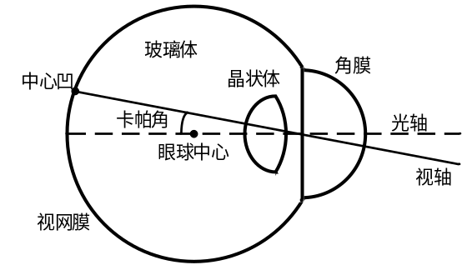
图1-3 眼球简易结构示意图
对于某个固定的眼球，Kappa角和光轴之间的夹角固定，为了知道视轴方向，还需要知道光轴方向，为求解光轴方向，光源的位置必须已知，而光源位置是通过系统标定得到的。视线落点是指屏幕和眼球视线方向的交点，若视线方向已知，要求解视线落点，就必须要知道屏幕在空间中的位置，而这个位置需要标定得到，光源和屏幕的标定合起来称为系统标定。用图像的方式实现一个非侵入式的视线追踪系统，需要已知相机参数，求解相机参数的过程称为相机标定。因此，视线追踪系统的标定，包括用户标定、系统标定和相机标定是进行视线追踪的基础。
本项目主要研究的是一种基于双相机双光源的新的三维视线追踪模型。基于双相机双光源系统的传统三维视线估计方法是用瞳孔中心的虚拟图像替换瞳孔中心的投影，来进行三维视线估计。当眼睛的光轴与相机的光轴之间的倾斜角较大时，就会引起较大的视线估计误差。为了解决这个问题，本项目提出的新的三维视线估计方法，该方法将减轻传统方法中由光轴重建引起的固有误差，提高视线估计精度。

三、项目方案（1500字以内）
由瞳孔上的边缘点、角膜曲率中心和相机的光学中心可以构成一个折射平面，在两个相机中得到的两个折射平面的交线，就是瞳孔上的某一空间点与角膜曲率中心的连线。这样根据一个相机中的瞳孔图像的多个边缘点与其在另一个相机中的匹配点，就可以求得多条瞳孔边缘点与角膜曲率中心的连线，这些连线构成了一个空间圆锥，则过角膜曲率中心的圆锥的对称轴即为眼球的光轴。在这种方法中，不需要检测瞳孔中心，不必考虑角膜折射带来的影响，因此避免了由瞳孔中心光的折射引起的误差。该方法更加准确，且简化为单点用户标定。该方法的流程图如图4-1所示。
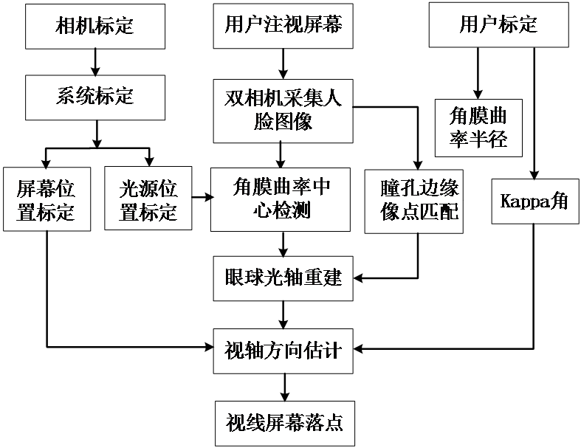
图4-1 本文方法的流程图
（1）系统标定。系统标定的目的是确定光源和屏幕在系统相机空间中的位置。系统标定还包括确定两个系统相机之间的相对位置关系，该相对位置关系用两个相机的坐标变换矩阵来表示。本项目的系统标定已经在3.2节进行了说明。
（2）用户标定。用户标定的目的是标定角膜半径和Kappa角。在用户标定过程中，当用户盯视屏幕上的标定点时，可以基于（3）的方法来计算角膜曲率中心。然后可以通过（4）的方法确定眼球的光轴。因此，根据用户标定中检测到的光轴和视线方向，可以标定Kappa角。
（3）求取角膜曲率中心。在双相机双光源系统中，两个光源发出的光线分别在角膜表面发生反射。已知两个相机和两个光源的位置，由光线反射的几何关系可以构建四个反射平面，这些平面两两相交可获得两条交线，两条交线的交点即为所求角膜曲率中心。但由于光源位置、图像分割等存在误差的影响，求取的角膜曲率中心往往不够精确，还需对角膜曲率中心做进一步的精确估计。
（4）光轴重建。寻找两个相机中瞳孔边缘上的匹配点，即瞳孔边缘上的空间点分别在两个相机图像上的对应点。这样由瞳孔上的边缘点、角膜曲率中心和相机的光学中心可以构成一个折射平面，在两个相机中得到的两个折射平面的交线，就是瞳孔上的某一空间点与角膜曲率中心的连线。
（5）视线方向估计。根据（4）中重建的光轴和（2）中标定的Kappa角，最终确定视线方向和视线落点。
基于上述方案与原理，本项目使用新的三维视线估计方法，将减轻传统方法中由光轴重建引起的固有误差，提高视线估计精度。
四、项目特色与创新（500字以内）
- 依托于现有的双相机多光源视线追踪系统，采用最新的三维视线估计方法，具有较高的工程应用价值。
- 视线估计精度高，可以达到0.5°，极大程度的满足了现有工程实际项目的需求
- 项目方案成熟，具有较高的可行性
- 提高人机交互技术的灵活性、健壮性以及类似于人与人之间交流中的自然性。
- 具有对被试者无干扰，操作简单方便，远控、非接触等优点，相对于以往的接触式（头戴式）视线追踪系统具有更大的应用潜力。

五、项目进度与安排（1000字以内）
项目执行需一年，具体安排如下：
1月：查阅资料，收集文献
2月：确定具体方案，设备采购
3月：搭建实验平台，学习VS、matlab、OpenCV等编程软件的使用
4月：完成相机标定与系统标定模块
5月：完成屏幕位置标定与光源位置标定模块
6月：完成双相机采集人脸图像模块
7月：完成角膜曲率中心检测、瞳孔边缘像点匹配
8月：完成眼球光轴重建模块
9月：完成用户标定模块中的角膜曲率半径、Kappa角测定
10月：完成视轴方向估计模块
11月：综合测试，反复检查，为硬件设计外壳，完成3D打印，生成最终成品。
12月：撰写论文专利，撰写研究报告。在项目进程的过程中，可能会根据具体情况及课程安排对项目进度与安排进行合理的调整。

六、项目经费使用计划（500字以内，作为评审参考，具体划拨经费方案见立项通知。）

共计：10000元
项目 | 费用/元 | 用途
硬件购置 | 7500 | 双相机多光源近眼式视线追踪系统 5000元  点光源 若干 600元  回光反射标志 若干 500元  棋盘格标定板 500元  3D打印加工费 700元  相关资料图书200元
文章发表费 | 1500 | 专利申请及论文出版费用
学生劳务费用 | 500 | 学生的现场试验、调研
杂项 | 500 | 交通费用、资料打印费用、购买物品邮费

七、项目成果形式（结题时重要指标之一，请选择预期可完成的成果。）

成果特征： 硬件√ 软件√ 研究报告口 发表论文/申请专利√ 经济效益口

指导教师意见：

项目选题合理，具有先进性，可行性，同意申报。

签 名： 年 月 日

学院意见：

是否同意立项： 是 口 否 口

教学院长签字：（公章）
年 月 日

学校意见：
是否同意立项： 是 口 否 口
项目级别： 国家级口 市级口 校级口

负责人签字：（公章）
年 月 日

